Мұғалімнің аты-жөні: Байгазиева А
Күні: 18.01.2019
21.01.2019
22.01.2019
СЫНЫП: 6  Сабақ 34-35 |  | Қатысқан оқушылар саны: |  |  | Қатыспаған оқушылар саны: 0
Сабақтың тақырыбы |  | Монғол шапқыншылығының салдары
Сабақ негізделген оқу мақсаттары |  | 7.3.1.3 – X ғ. – XIII ғ. басындағы мемлекеттердің даму ерекшеліктерін түсіндіріп, олардың ұқсастықтары мен айырмашылықтарын анықтау;
Сабақ нәтижесі: |  | Оқушылардың барлығы мынаны орындай алады:  Қазақстанда Монғол империясының үстемдік етуі, империяның басқыншылық саясаты мен оның зардаптарының әсері , этникалық өзгерістер жайында мағлұмат алады.  Оқушылардың көбісі мынаны орындай алады:  Топтық жұмысты брлесе орындайды.Өз бетінше жұмыс жасайды. Сұраққа жауап береді. Қосымша үлестірме ресурстармен жұмыс жасайды.  Оқушылардың кейбіреуі мынаны орындай алады:  Оқулықтан тыс берілген қосымша тапсырмалады орындайды, тақырып бойынша қосымша мәліметтер мен дәлелдер келтіре алады.
Бағалау критерийі |  | Монғолдардың жаулаушылық саясатын анықтайды, қорытындылайды, салыстырады, сараптайды, қажетті мәлімет алады, өздерінің іс – әрекетін бағалайды
Тілдік құзіреттілік |  | X ғ. – XIII ғ. басындағы Қазақстан территориясындағы саяси үдерістер
Ресурстар |  | Оқулық, суреттер, топқа бөлуге арналған кеспе қағаздар және әртүрлі заттар, топтық тапсырмалар, кері байланыс, стикер.
Әдіс-тәсілдер |  | Сұрақ-жауап, әңгімелеу, түсіндіру, ойын, көрнекілік. Рефлексия.
Пәнаралық байланыс |  | Музыка, қазақ тілі.
Алдыңғы оқу |  | Түркі әлемі қалыптасуының басталуы
Сабақтың жоспары
Жоспарланғануақыт | Сабақ барысы : |  |  |  |  |  | Бағалау түрлері
Басталуы  5 минут | Ұйымдастыру кезеңі 2 минут  Топтарға бөлу.  Психологиялық ахуал қалыптастыру: 3 минут  «Балалық шақтан қызықты оқиға»  1. Бүгінгі сабағымыз 13 ғасырдың алғашқы ширегіне арналғандықтан қалай ойлайсыздар, «Соғыс» деген не? Бір минут ішінде ойларыңызға келген ой легін қағаздан қолдарыңызды алмай дәптер бетіне түсіріңіздер ...(1 минут)  2. Ал енді ой легін топтастырамыз, қанеки алғашқы болып аяқтаған оқушылар ойларымызды ортаға саламыз.(2 минут). |  |  |  |  |  | 1-топ:  Жазушылар  2-топ: Зерттеушілер  3-топ: Суретшілер  «Балалық шақтан қызықты оқиға»  Тренинг.
Жаңа білім  10 минут | Қызығушылығын ояту. «болжам тренингі» ойлан. Түсінік бер  Мен сіздерге мынадай кілт сөздерді ұсынамын, осы сөздерге сүйене отырып, бүгінгі  өтетін тақырыпқа болжам жасап көрейік.(Оқушылар өз болжамдарын жасайды)  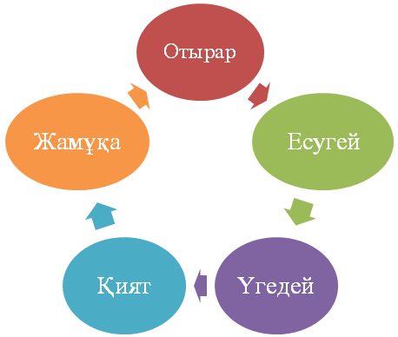  Сонымен бүгінгі өтетін жаңа тақырыптың аты өздеріңіз айтып отырғандай«Монғолдардың шапқыншылығы және этникалық өзгерістер |  |  |  |  |  | Оқулық,  мәтіндер.
Ортасы  10 минут | - Шыңғыс хан, монғол империясы, жаугершілік саясаты, Орта Азияны жаулап алу, батысқа жорық, халықтар ерлігі, Отырардың күйреуі,шапқыншылық зардаптары, этникалық өзгерістер.  - Бұл сабақта сіздер Монғол империясының басқыншылық саясатының зардаптары туралы мәліметтер аласыздар және алған білімдеріңді өз қажеттіліктеріне сай пайдалануға үйренесіздер.  - І топ. “Шыңғыс хан” тапсырма:«Топтық зерттеу» стратегиясы бойынша келесі тапсырма беріледі. (ресурстар беріледі)  Тапсырма:  1.Әңгімелеуші - Шыңғыс хан туралы әңгімелейді;  2.Зерттеуші –Шыңғыс хан туралы деректерді, ресурстарды зерттейді;  3.Суретші – тақырыпқа байланысты бейне материалдар жинақтайды, сызады;  4.Ізденуші – мәліметтер мен фактілерді жинақтайды;  5. қортындылаушы– қазіргі замангы ой түйіндейді  - ІІтоп. “ Монғол империясы”  Балық қаңқасы әдісі  Тапсырма: монғолдардың жаулаушылық саясатын талқыла, түсіндір, қортындыла.  - ІІІ топ. Ғалым-этнологтар  Тапсырма: “Этникалық өзгерістер” Маршруттық карта  «Білім шыңын бағындыр!»  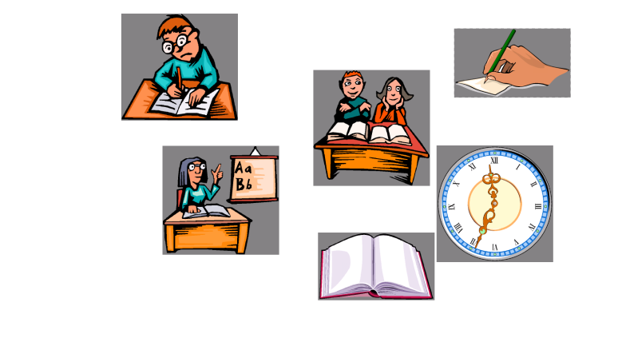  Оқулықты пайдалан  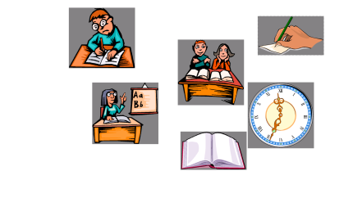  Көршіңмен сұхбаттас  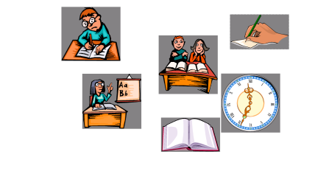  Мұғаліммен кеңес  І тапсырма. Не білдің?  1.ХІІІ ғасырда Монғол империясының құрылуы жөніндегі екі көзқарасты ата?  2.Шыңғыс хан әскерінің құрамы туралы қандай мәлімет білдіңдер?  3.Монғолдардың жаулап алуы кезінде қала,дала халқы неге азайды?  4.Қазақтың жеке тайпаларының халық болып араласуына әсер еткен қандай жағдай?  5.XIV-XVғғ. қазақ жерінде пайда болған мемлекеттерді ата?  6.Қазақстан жеріндегі ең тұрақты тайпаны ата?  7.Көшпелі өзбектерге енген үш үлкен тайпаны ата?  ІІ тапсырма. Сөздікпен жұмыс  Этноним–  Политоним –  Этносаяси қауымдастық-  ІVтоп. Деректанушылар. Монғол империясы туралы қызықты деректер  Тапсырма:  - А) Монголдардың әскери ісі  - Б) М.Шаханов “Отырардың күйреуі” рольдік қойылым.  Топ жетекшілері қадағалау, бағалап отыру.  . |  |  |  |  |  | Сыныптағы белсенді оқушы басқаларға бағыт беріп отырады. Топтық талқыға салады,ойланады.Өзгелерді тыңдай отырып , өз білімін толықтырады. Ізденеді.
Сергіту сәті  2 минут | «Қара жорға» биі |  |  |  |  |  | видеожазба
Аяқталуы  Сабақты бекіту  10 минут | Жұптық жұмыс жүргізу арқылы сөздердің мағынасына қарай мәтін құрастырыңыздар  Шыңғысхан үш киіз үй Батуға Күміс босағалы ақ орданы  тіктірді Орда-Еженге немерелеріне Шайбаниға  Алтын босағалы ақ үйді арнап Болат босағалы көк орданы берді  «АҚЫЛДЫҢ АЛТЫ ҚАЛПАҒЫ»  әдісі арқылы оқу әрекетін ұйымдастыру.  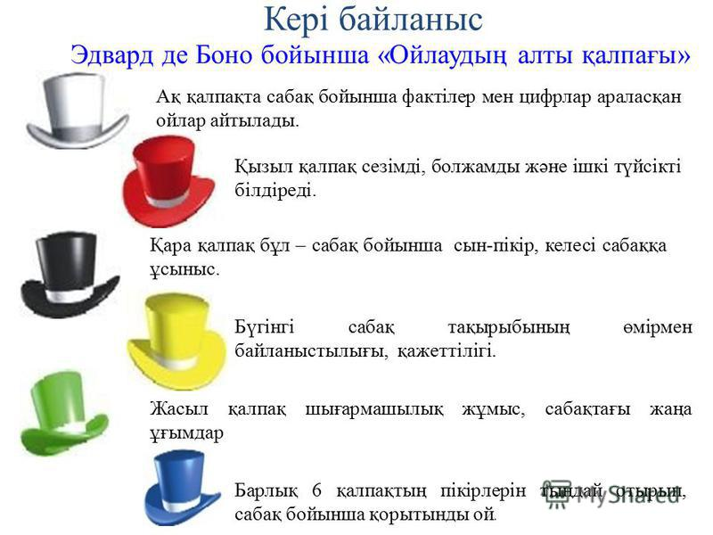 |  |  |  |  |  | «АҚЫЛДЫҢ АЛТЫ ҚАЛПАҒЫ» әдісі арқылы оқу әрекетін ұйымдастыру.
Бағалау  5 минут  Кері байланыс  3 минут | Бағалау парақшасы Дұрыс жауапқа 5 балл.  Оқушының аты-жөні «Жария лау» әдісі «Салыстыру кестесі» «Ыстық орын дық» орындық әдісі «Ойлан – жұптас – бөліс» әдісі Балл  «Белгілер» әдісі  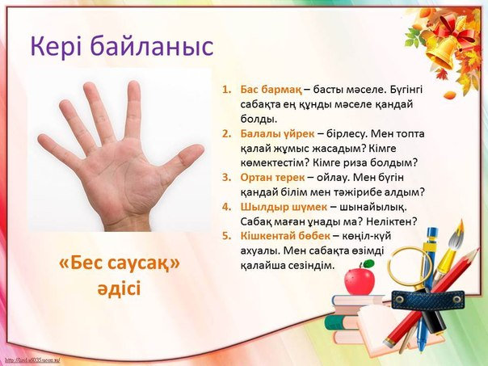 |  |  |  |  |  | Бағалау парақшасы  «Белгілер» әдісі. Рефлексия парағы.
Қосымша ақпарат
Саралау – Сіз қосымша  көмек көрсетуді қалай  жоспарлайсыз? Сіз  қабілеті жоғары  оқушыларға тапсырманы  күрделендіруді қалай  жоспарлайсыз? |  |  | Бағалау - Оқушылардың  үйренгенін тексеруді  қалай жоспарлайсыз? |  |  | Пəнаралық байланыс  Қауіпсіздік жəне еңбекті  қорғау ережелері  АКТ-мен байланыс  Құндылықтардағы  байланыс
Рефлексия  Сабақ / оқу  мақсаттары  шынайы ма?  Бүгін оқушылар  не білді?  Сыныптағы ахуал  қандай болды?  Мен жоспарлаған  саралау шаралары  тиімді болды ма?  Мен берілген  уақыт ішінде  үлгердім бе? Мен  өз жоспарыма  қандай түзетулер  енгіздім жəне  неліктен? |  |  | Төмендегі бос ұяшыққа сабақ туралы өз пікіріңізді жазыңыз.  Сол ұяшықтағы Сіздің сабағыңыздың тақырыбына сəйкес  келетін сұрақтарға жауап беріңіз.
Қорытынды бағамдау
Қандай екі нəрсе табысты болды (оқытуды да, оқуды да ескеріңіз)?
1:
2:
Қандай екі нəрсе сабақты жақсарта алды (оқытуды да, оқуды да ескеріңіз)?
1:
2:
Сабақ барысында мен сынып немесе жекелеген оқушылар туралы менің келесі сабағымды
жетілдіруге көмектесетін не білдім?

Директордың оқу жұмысы жөнідегі орынбасары: М.О.Байдуллаева

18.01.2019
21.01.2019
22.01.2019

